KIRJALIKU ENAMPAKKUMISE KORRAS
KESKLINNAS ASUVATE SILDUMISKOHTADELE KASUTAJA LEIDMINE NING KASUTUSSE ANDMISE TINGIMUSED

Lugupeetud pakkuja!

Kutsume Teid osalema kesklinnas asuvatele sildumiskohtadele kasutaja leidmiseks korraldatud kirjalikul enampakkumisel.

Enampakkumise tingimustes nimetatakse pakkujat ka üürnikuks.

1.Üldtingimused
1.1.Tartu linn annab kirjaliku enampakkumise korras üürile kesklinna sildumiskohad veesõidukitele reisijateveo korraldamiseks.
1.2. Enampakkumine on jaotatud seitsmeks osaks. Enampakkumise osad, asukohad, alghinnad ja tagatisraha suurused on alljärgnevad:
1.2.1. I osa: Narva mnt 2g kinnistul osal paiknev betoonkai „Atlantise kai“ kasutamiseks veesõidukite sildumiskohana reisijateveo teenuse osutamiseks üüri alghinnaga 2500 eurot aastas. Enampakkumisel osalemiseks tuleb tasuda tagatisraha 500 eurot.
1.2.2. II osa: Narva mnt 2g kinnistu osa „Atlantise ujuvkai“ paigaldamise võimalusega kasutamiseks veesõidukite sildumiskohana reisijateveo teenuse osutamiseks üüri alghinnaga 1500 eurot aastas. Enampakkumisel osalemiseks tuleb tasuda tagatisraha 500 eurot.
1.2.3. III osa: Vabaduse pst 1c kinnistu osa “Turuhoone ujuvkai 1” paigaldamise võimalusega kasutamiseks veesõidukite sildumiskohana reisijateveo teenuse osutamiseks üüri alghinnaga 1500 eurot aastas. Enampakkumisel osalemiseks tuleb tasuda tagatisraha 500 eurot.
1.2.4. IV osa: Vabaduse pst 1c kinnistu osa “Turuhoone ujuvkai 2” paigaldamise võimalusega kasutamiseks veesõidukite sildumiskohana reisijateveo teenuse osutamiseks üüri alghinnaga 1500 eurot aastas. Enampakkumisel osalemiseks tuleb tasuda tagatisraha 500 eurot.
1.2.5. V osa: Soola tn 8c kinnistul osa “Dorpati ujuvkai 1” paigaldamise võimalusega kasutamiseks veesõidukite sildumiskohana reisijateveo teenuse osutamiseks üüri alghinnaga 1500 eurot aastas. Enampakkumisel osalemiseks tuleb tasuda tagatisraha 500 eurot.
1.2.6. VI osa: Soola tn 8c kinnistu osa “Dorpati ujuvkai 2” paigaldamise võimalusega kasutamiseks veesõidukite sildumiskohana reisijateveo teenuse osutamiseks üüri alghinnaga 1500 eurot aastas. Enampakkumisel osalemiseks tuleb tasuda tagatisraha 500 eurot.
1.2.7. VII osa: Soola tn 8c kinnistu osa koos olemasoleva “Avaturu ujuvkai” kasutamise võimalusega kasutamiseks veesõidukite sildumiskohana reisijateveo teenuse osutamiseks üüri alghinnaga 1500 eurot aastas. Enampakkumisel osalemiseks tuleb tasuda tagatisraha 500 eurot.
1.3. Enampakkumise osades I-VII antakse sildumiskoht kasutusse üksnes reisijateveo regulaarteenuse osutamiseks. Kui üürnik lõpetab üüriperioodi jooksul reisijateveo regulaarteenuse osutamise või ei vasta enam punktides 3.3.1-3.3.3 sätestatud nõuetele, on Tartu linnal õigus üürileping erakorraliselt üles öelda, teatades sellest üürnikule kirjalikku taasesitamist võimaldavas vormis vähemalt 30 kalendripäeva ette.
1.4. Pakkujad peavad enampakkumisel osalemiseks tasuma tagatisraha vastavalt käesolevate tingimuste punktile 1.2. Pakkujatele, kellega üürilepingut ei sõlmita, tagastatakse tagatisraha viie tööpäeva jooksul arvates Linnavalitsuse korralduse jõustumisest , millega otsustatakse enampakkumise võitjaga lepingu sõlmimine.

2. Enampakkumise läbiviimise korraldus
2.1. Kirjaliku enampakkumise viib Tartu Linnavalitsuse 01. septembri 2026 korralduse nr 644 alusel läbi Tartu Linnavalitsuse linnavarade osakond.
2.2. Üürnikud leitakse ja punktis 1.2 nimetatud objektid antakse kasutusse kirjaliku enampakkumise korras vastavalt Tartu linnavara eeskirjale ja käesolevatele tingimustele.
2.3. Pakkumise tingimuste sisu kohta selgituste saamiseks tuleb esitada kirjalik järelpärimine e-posti aadressil Lvo@tartu.ee. Pakkumise korraldaja annab selgitused kolme tööpäeva jooksul vastava taotluse saamisest arvates.
2.4. Alternatiivsete või osaliste pakkumuste esitamine ei ole lubatud.

3.Nõuded pakkujale
3.1. Pakkuja peab olema äriregistris registreeritud juriidiline isik.
3.2. Pakkuja ei või olla riiklike või Tartu linna kohalike maksude võlglane ning tal ei või olla Tartu linna ees täitmata muid rahalisi kohustusi. Nõue loetakse täidetuks ka juhul, kui maksuvõla tasumine on ajatatud ning maksed tasutakse nõuetekohaselt.
3.3. Pakkuja, kes esitab pakkumise osadele 1-7 peab täiendavalt vastama alljärgnevatele tingimustele:
3.3.1. pakkuja üheks tegevusalaks on reisijateveo teenuse osutamine veeteedel.
3.3.2. pakkuja peab olema veesõiduki omanik või omama veesõiduki kasutusõigust kogu üürilepingu kehtivuse ajaks sõlmitud lepingu alusel. Veesõiduk peab olema nõuetekohaselt registreeritud ning sellele peab olema väljastatud kehtiv siseveelaevatunnistus või registreerimistunnistus.
3.3.3. Pakkujal peab olema kehtiv siseveelaeva reisijateveo tunnistus tema omanduses või kasutuses olevale veesõidukile.
3.4. Pakkuja peab olema tasunud enampakkumisel osalemiseks nõutud tagatisraha vastavalt käesolevate tingimuste punktile 1.2. Tartu Linnavalitsuse arveldusarvele EE241010102030232008 viitenumbriga 60109212000001 selgitusega “Kesklinna sildumiskohtade enampakkumine” hiljemalt 30. septembriks 2026.

4. Pakkumus
4.1. Pakkumus peab sisaldama:
4.1.1. Lisa 2 vormi 2 kohase pakkumuse, mis sisaldab:
4.1.1.1 pakutavat üüri, mis ei tohi olla väiksem alghinnast;
4.1.1.2. kinnitusi s.h kinnitust, et pakkuja nõustub täielikult kõigi pakkumise tingimustega ja nõustub, et on saanud Tartu linnalt kogu vajaliku informatsiooni ning nõustub enampakkumise võitjaks tunnistamise korral sõlmima lepingu kirjaliku enampakkumise ja selle lisades toodud tingimustel.
4.1.2. volitatud isiku poolt pakkumuse esitamise korral lihtkirjalik volikiri (Lisa 2 vorm 1);
4.1.3. tõend tagatisraha tasumise kohta.
4.1.4. Pakkuja peab esitama dokumendid mis tõendavad tema vastavust käesolevate tingimuste punktile 3.3, sealhulgas tuleb esitada laeva tehnilised andmed, siseveelaevatunnistuse või registreerimistunnistuse koopia, kasutuslepingu puhul selle koopia ja kehtiv siseveelaeva reisijateveo tunnistuse koopia.

5. Pakkumuse vormistamine ja esitamine
5.1. Pakkumus vormistatakse eesti keeles.
5.2. Pakkumus peab sisaldama pakkuja nime, registrikoodi, asukoha aadressi ja kontaktandmeid (telefon, e-post).
5.3. Üks pakkuja võib esitada pakkumuse ainult ühele enampakkumise osale. Ühe ja sama veesõiduki kohta võib esitada üksnes ühe pakkumuse ning sama veesõidukiga ei ole lubatud osaleda mitmes enampakkumise osas ega mitme erineva pakkuja kaudu. Kui komisjon tuvastab, et sama veesõiduki kohta on esitatud mitu pakkumust, kõrvaldatakse kõik selle veesõidukiga seotud pakkumused menetlusest.
5.4. Pakkumus peab koosnema käesolevate tingimuste punktis 4 nõutud dokumentidest;
5.5. Pakkumuse kõik dokumendid peavad olema digitaalselt allkirjastatud pädeva isiku poolt (esitatud digikonteinerina).
5.6. Pakkumus tuleb esitada linnavara osakonna e-posti aadressile paadisillad@tartu.ee hiljemalt 01. oktoobriks 2026 kell 10:00.
5.7. Pakkuja kannab kõik pakkumuse ettevalmistamisega ning esitamisega seotud kulud.
5.8. Pakkuja võtab enda kanda pakkumuse õigeaegse esitamise kogu riski, kaasa arvatud vääramatu jõu toime võimaluse.

6. Pakkumuste avamine ja pakkumuste läbivaatamine
6.1. Pakkumused avatakse 01. oktoobril 2026 kell 10:05 Tartu linnavalitsuse linnavarade osakonnas aadressil Küüni tn 1, I korrus, kabinet 108.
6.2. Punktis 5.6. nimetatud tähtajast hiljem saabunud pakkumusi ei avata, ei võeta arvesse ja tagastatakse pakkumuse teinud isikule.
6.3. Komisjon kontrollib, kas pakkumuse esitaja vastab käesolevate enampakkumise tingimuste punktis 3 pakkujale esitatud nõuetele ja hindab esitatud pakkumuse vastavust enampakkumise tingimustele.
6.4. Pakkuja kõrvaldatakse menetlusest, kui ta ei vasta punktis 3 sätestatud nõuetele või kui tema pakkumus ei vasta käesolevates enampakkumuse tingimustes sätestatud nõuetele. Menetlusest kõrvaldatud pakkuja pakkumust ei hinnata. Info pakkumise esitanud pakkujate ja nende pakkumuste vastavuse kohta esitatakse kõikidele pakkujatele.
6.5. Nõuetele vastava pakkumuse teinud pakkujate pakkumused kuuluvad hindamisele.

7. Pakkumuste hindamine
7.1. Pakkumuse hindamise kriteeriumiks on kõrgeim pakutud üürihind aastas.
7.2. Iga enampakkumise osa võitjaks tunnistatakse nõuetele vastava pakkumuse esitanud pakkuja, kes on pakkunud kõrgeima aastase üürisumma.
7.3. Võrdväärsete pakkumuste (võrdne aastane üürisumma) korral leitakse võitja liisu heitmise teel.

8. Lepingu sõlmimine
8.1. Enampakkumise võitjaga lepingu sõlmimise otsustab Tartu Linnavalitsus.
8.2. Lepingud sõlmitakse punktis 1.2 väljatoodud asukohtadele vastavas osas pakkumuse esitanud pakkujate suurima aastase üürisumma pakkunud pakkujaga. Enampakkumise võitjaga sõlmitakse üürileping käesolevates tingimustes toodud tingimustel.
8.3. Enampakkumise võitja on kohustatud sõlmima üürilepingu 30 kalendripäeva jooksul alates Tartu Linnavalitsuse vastava korralduse teatavakstegemisest. Kui lepingu sõlmimata jäämine on tingitud enampakkumise võitjast, loetakse ta lepingu sõlmimisest loobunuks ning Tartu linnal on õigus tagatisraha mitte tagastada.
8.4. Tartu Linnavalitsusel on õigus enne üürilepingu sõlmimist tunnistada enampakkumine nurjunuks või kehtetuks üksnes juhul, kui ilmnevad asjaolud, mida ei olnud enampakkumise väljakuulutamise ajal võimalik ette näha ning mille tõttu ei ole enampakkumise tulemuste alusel lepingu sõlmimine võimalik.

9. Täiendavate pakkumiste esitamine
9.1. Kui mõnes enampakkumise osas ei esitata ühtegi nõuetele vastavat pakkumust, teeb Tartu linn kirjaliku ettepaneku uue pakkumuse esitamiseks nendele pakkujatele, kes esitasid nõuetele vastava pakkumuse, kuid ei osutunud ühegi enampakkumise osa võitjaks. Sellisel juhul võib pakkuja esitada uue pakkumuse ainult ühele vabaks jäänud enampakkumise osale. Uue pakkumuse esitamisel ei pea uuesti esitama punktis 4 nimetatud dokumente ega kinnitusi, välja arvatud juhul, kui Tartu linn nõuab nende ajakohastamist. Pakkuja täidab ainult Lisas 2 vormi 2 pakkumuse osa. Pakkumuste hindamine toimub punkti 7 kohaselt. Menetlust võib korrata seni, kuni kõik osad on kasutusse antud või puuduvad pakkujad, kellele ettepanekut teha. Kui selliseid pakkujaid ei ole, korraldab Tartu linn vabaks jäänud osade suhtes uue enampakkumise.
Lisad:
- Lisa x – Enampakkumise osad ja kasutusse andmise tingimused
- Lisa x – Pakkumuse vormid

Lisa 1 Enampakkumise osad ja kasutusse andmise tingimused

I osa Atlantise kai (Narva mnt 2g) (betoonkai joonisel Ala 1)

Kasutuse antakse Narva mnt 2g kinnistul paiknev Atlantise betoonkai sildumiskohana reisijate veoga tegelevatele veesõidukitele (kuni 30 meetrit) vastavalt lisatud joonisele:

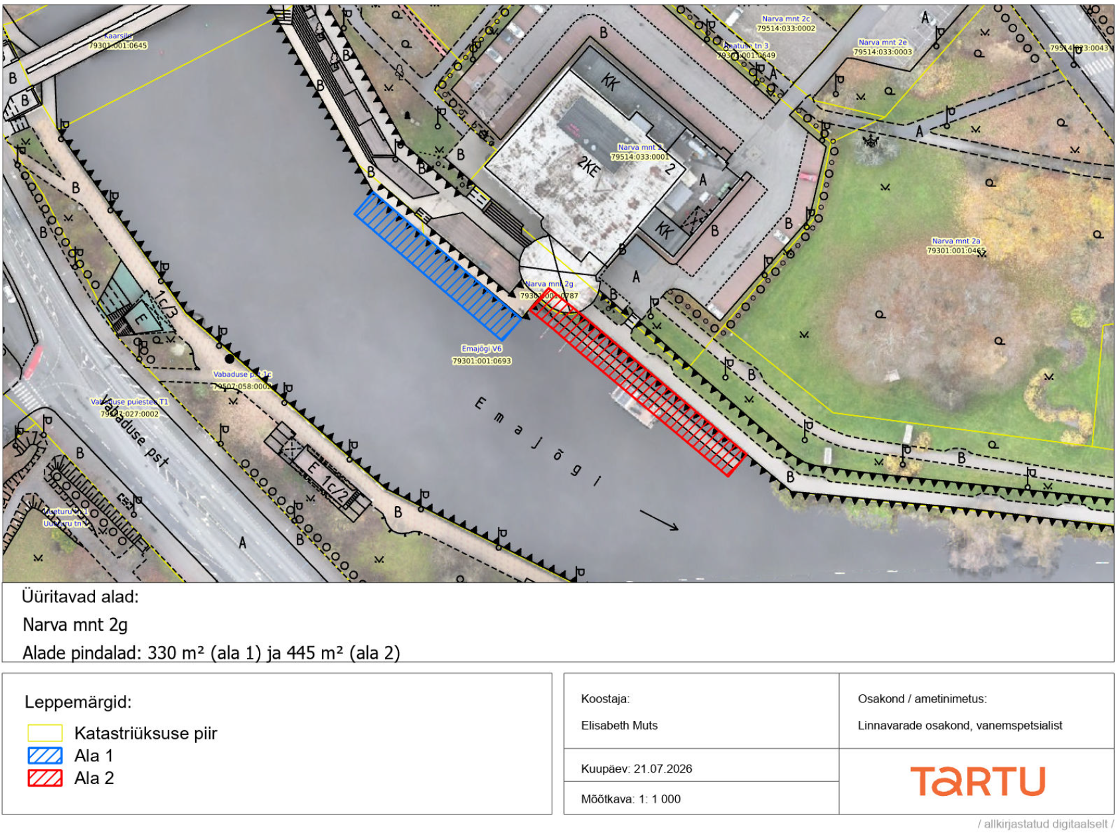
Kasutusse andmise tingimused:
1. Üürniku kasutusse antakse Narva mnt 2g kinnistu osa (edaspidi Ala 1), mis tagab juurdepääsu betoonkaile ja millega kaasneb õigus veesõidukite pikkusega kuni 30 meetrit sildumiskoha kasutamiseks alal üldpindalaga 330 m2 (sinisega viirutatud Ala 1).
2. Alal 1 fikseeritud kai ala ulatust ei ole lubatud muuta ning veesõidukid tohivad silduda ainult kai äärde.
3. Ala 1 antakse kasutusse tingimusel, et üürnik osutab üüriperioodi jooksul regulaarset reisijateveo teenust. Kui üürnik lõpetab reisijateveo teenuse osutamise või ei vasta enam reisijateveo teenuse osutamiseks vajalikele õigusaktidest tulenevatele nõuetele, on üürileandjal õigus üürileping erakorraliselt üles öelda.

4. Kui Ala 1 võimaldab ohutult kasutada kahte eraldi sildumiskohta, on üürnikul õigus anda üks sildumiskoht allkasutusse reisijateveo teenust osutavale kolmandale isikule ilma üürileandja eelneva nõusolekuta. Üürnik vastutab allkasutaja tegevuse eest samas ulatuses nagu enda tegevuse eest.
5. Üürnik peab tagama ujuvkaiga piirneval kõnniteel ja kallasrajal kolmandatele isikutele vaba liikumise ning ei tohi takistada jalakäijate liikumist nt reklaami või muu takistuse paigaldamisega avalikule kõnniteele.
6. Üürnik kohustub järgima kõiki tema tegevusele kohalduvaid õigusakte, sealhulgas meresõiduohutuse seadust, sadamaseadust ning muid veesõidukite kasutamist ja reisijatevedu reguleerivaid õigusakte, samuti Kesklinna sadama sadamapidaja poolt antud sadama kasutamisega seotud juhiseid.
7. Üürnikule tagatakse elektriühenduse võimalus linna vooluvõrgust, tingimusel, et üürnik teostab omal kulul vajalikud ühendused ja tasub tarbitud elektrienergia eest vastavalt tarbitud kogusele.
8. Üürnikul on kohustus omal kulul korras hoida betoonkai kaitseks paigaldatud puitlaudis, teostades selleks vastavalt vajadusele remondi- ning hooldustöid, et tagada selle nõuetekohane tehniline seisukord ja visuaalselt korrektne väljanägemine.
9. Üürnik tasub enampakkumise käigus pakutud aastaüüri alates 1. jaanuarist 2027 üks kord aastas jaanuarikuus. Alates 1. jaanuarist 2028 suureneb aastaüür igal kalendriaastal 3% võrreldes eelmisel kalendriaastal kehtinud aastaüüriga.
10. Üürileping sõlmitakse tähtajaga viis aastat alates 1. jaanuarist 2027 ja üürnikul ei ole õigust nõuda üürilepingu pikendamist.
II osa Atlantise ujuvkai (Narva mnt 2g) (ujuvkai, joonisel Ala 2)

Kasutuse antakse Narva mnt 2g kinnistu osa, mis võimaldab juurdepääsu ujuvkaile sildumiskohana reisijate veoga tegelevatele veesõidukitele (kuni 30 meetrit) vastavalt lisatud joonisele:

Kasutusse andmise tingimused:
1. Üürniku kasutusse antakse Narva mnt 2g kinnistu osa (edaspidi Ala 2) , mis tagab juurdepääsu üürniku poolt omal kulul paigaldatavale ujuvkaile ning õiguse kasutada Ala 2 piires sildumiskohta kuni 30 meetri pikkustele veesõidukitele. Kasutusse antava ala suurus on 445 m² (punasega viirutatud Ala 2)
2. Alal 2 fikseeritud ujuvkai ala ulatust ei ole lubatud muuta ning veesõidukid tohivad silduda ainult ujuvkai äärde.
3. Ala 2 antakse kasutusse tingimusel, et üürnik osutab üüriperioodi jooksul regulaarset reisijateveo teenust. Kui üürnik lõpetab reisijateveo teenuse osutamise või ei vasta enam reisijateveo teenuse osutamiseks vajalikele õigusaktidest tulenevatele nõuetele, on üürileandjal õigus üürileping erakorraliselt üles öelda.

4. Üürnik on kohustatud omal kulul hankima kõik ujuvkai ehitamiseks, paigaldamiseks, kasutamiseks ja eemaldamiseks vajalikud kooskõlastused, load, ehitusteatised, ehitusload, kasutusteatised ja kasutusload, kui vastavate dokumentide olemasolu tuleneb õigusaktidest. Enne ehitus- või kasutusloa, ehitusteatise või kasutusteatise menetluse algatamist tuleb vastav projektdokumentatsioon kirjalikult kooskõlastada Tartu Linnavalitsuse linnavarade osakonnaga.
5. Kui Alale 2 üürniku poolt paigaldatud ujuvkaile mahub silduma ja reisijateveo teenust osutama rohkem kui üks veesõiduk või täiendavalt reisijateveo teenust osutavale veesõidukile silduma (parkima) väikelaevad, on üürnikul õigus need kohad tasu eest anda allkasutusse ilma üürileandjaga eelneva kooskõlastuseta. Üürnik vastutab allkasutajate tegevuse eest samaväärselt enda tegevusega.
6. Üürnik peab tagama ujuvkaiga piirneval kõnniteel ja kallasrajal kolmandatele isikutele vaba liikumise ning ei tohi takistada jalakäijate liikumist nt reklaami või muu takistuse paigaldamisega avalikule kõnniteele.
7. Üürnik kohustub järgima kõiki tema tegevusele kohalduvaid õigusakte, sealhulgas meresõiduohutuse seadust, sadamaseadust ning muid veesõidukite kasutamist ja reisijatevedu reguleerivaid õigusakte, samuti Kesklinna sadama sadamapidaja poolt antud sadama kasutamisega seotud juhiseid.
8. Üürnikule tagatakse elektriühenduse võimalus linna vooluvõrgust, tingimusel, et üürnik teostab omal kulul vajalikud ühendused ja tasub tarbitud elektrienergia eest vastavalt tarbitud kogusele.
9. Üürnik tasub enampakkumise käigus pakutud aastaüüri alates 1. jaanuarist 2027 üks kord aastas jaanuarikuus. Alates 1. jaanuarist 2028 suureneb aastaüür igal kalendriaastal 3% võrreldes eelmisel kalendriaastal kehtinud aastaüüriga.
10. Üürileping sõlmitakse tähtajaga viis aastat alates 1. jaanuarist 2027 ja üürnikul ei ole õigust nõuda üürilepingu pikendamist.

III osa Turuhoone ujuvkai 1 (Vabaduse pst 1c joonisel Ala 1)

Kasutuse antakse Vabaduse pst 1c kinnistu osa, mis võimaldab juurdepääsu ujuvkaile sildumiskohana reisijate veoga tegelevatele veesõidukitele (kuni 30 meetrit) vastavalt lisatud joonisele:

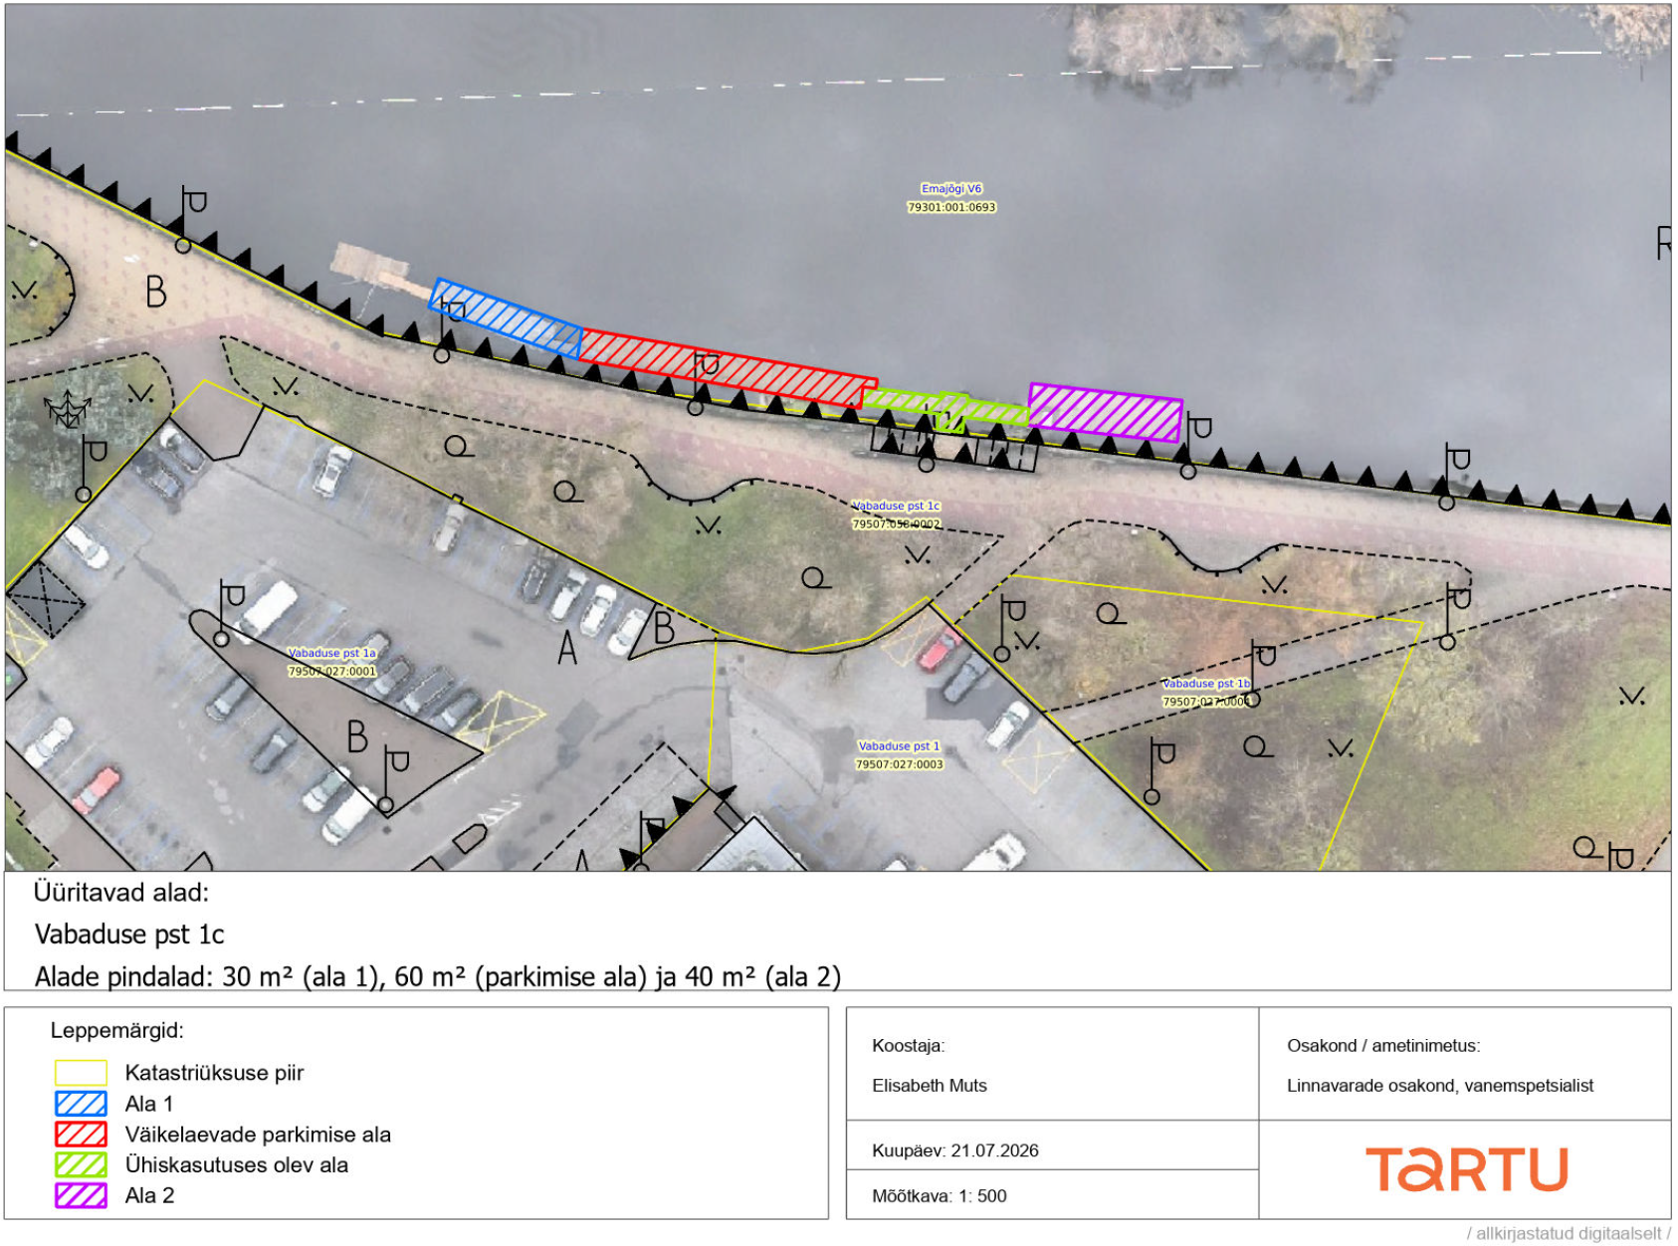
Kasutusse andmise tingimused:
1. Üürniku kasutusse antakse Vabaduse pst 1c kinnistu osa (edaspidi Ala 1), mis tagab juurdepääsu üürniku poolt omal kulul paigaldatavale ujuvkaile ning õiguse kasutada Ala 1 piires sildumiskohta kuni 30 meetri pikkustele veesõidukitele. Kasutusse antava ala suurus on 30 m² (sinisega viirutatud Ala 1).
2. Alal 1 fikseeritud ujuvkai ala ulatust ei ole lubatud muuta ning veesõidukid tohivad silduda ainult ujuvkai äärde.
3. Ala 1 antakse kasutusse tingimusel, et üürnik osutab üüriperioodi jooksul regulaarset reisijateveo teenust. Kui üürnik lõpetab reisijateveo teenuse osutamise või ei vasta enam reisijateveo teenuse osutamiseks vajalikele õigusaktidest tulenevatele nõuetele, on üürileandjal õigus üürileping erakorraliselt üles öelda.

4. Üürnik on kohustatud omal kulul hankima kõik ujuvkai ehitamiseks, paigaldamiseks, kasutamiseks ja eemaldamiseks vajalikud kooskõlastused, load, ehitusteatised, ehitusload, kasutusteatised ja kasutusload, kui vastavate dokumentide olemasolu tuleneb õigusaktidest. Enne ehitus- või kasutusloa, ehitusteatise või kasutusteatise menetluse algatamist tuleb vastav projektdokumentatsioon kirjalikult kooskõlastada Tartu Linnavalitsuse linnavarade osakonnaga.
5. Üürnikul on kohustus hoida omal kulul korras ja korraldada sildumisteenust (parkimist) linnale kuuluval ujuvkail (joonisel punasega viirutatud ala). Linnale kuuluva ujuvkai korrashoid hõlmab kai hooldus- ja remonditööde teostamist vastavalt vajadusele, et tagada selle säilimine ning nõuetekohane tehniline seisukord ja visuaalselt korrektne väljanägemine s.h lagunenud või ohtliku puitlaudise väljavahetamine ja vajadusel talveperioodiks kai teisaldamine või väljatõstmine, et vältida jääkahjustusi. Sildumisteenuse (parkimise) korraldamine hõlmab tegevust, mis võimaldab kolmandatele isikutele väikelaevadega lühiajalise sildumise (parkimise) võimaldamist, sealjuures esimese kahe tunni eest ei ole lubatud sildumise (parkimise) eest tasu küsimine. Üle kahe tunni sildumisel (parkimisel) on lubatud üürnikul kolmandatelt isikutelt tasu küsimine.
6. Üürnik on kohustatud tegema koostööd Vabaduse pst 1c Ala 2 üürnikuga, et rajada mõlema kasutusala teenindamiseks vajalik elektriühendus hiljemalt ühe aasta jooksul üürilepingu sõlmimisest arvates. Elektriühenduse rajamise kulud kannavad mõlemad üürnikud võrdsetes osades.
Üürnikud on kohustatud omal kulul hankima kõik elektriühenduse projekteerimiseks, ehitamiseks ja kasutamiseks vajalikud kooskõlastused, load, ehitusteatised, ehitusload, kasutusteatised ja kasutusload ulatuses, milles nende olemasolu on õigusaktide kohaselt nõutav. Elektriühenduse projekt tuleb kooskõlastada Tartu Linnavalitsuse linnavarade osakonnaga.
Üürilepingu lõppemisel jäävad üürnike poolt rajatud elektriühendused ja nendega lahutamatult seotud rajatised tasuta Tartu linna omandisse. Üürnikul ei ole õigust nõuda nende maksumuse, jääkväärtuse ega tehtud investeeringute hüvitamist.
7. Üürnik peab tagama ujuvkaiga piirneval kõnniteel ja kallasrajal kolmandatele isikutele vaba liikumise ning ei tohi takistada jalakäijate liikumist nt reklaami või muu takistuse paigaldamisega avalikule kõnniteele.
8. Üürnik kohustub järgima kõiki tema tegevusele kohalduvaid õigusakte, sealhulgas meresõiduohutuse seadust, sadamaseadust ning muid veesõidukite kasutamist ja reisijatevedu reguleerivaid õigusakte, samuti Kesklinna sadama sadamapidaja poolt antud sadama kasutamisega seotud juhiseid.
9. Üürnik tasub enampakkumise käigus pakutud aastaüüri alates 1. jaanuarist 2027 üks kord aastas jaanuarikuus. Alates 1. jaanuarist 2028 suureneb aastaüür igal kalendriaastal 3% võrreldes eelmisel kalendriaastal kehtinud aastaüüriga.
10. Üürileping sõlmitakse tähtajaga viis aastat alates 1. jaanuarist 2027 ja üürnikul ei ole õigust nõuda üürilepingu pikendamist.
IV osa Turuhoone ujuvkai 2 (Vabaduse pst 1c Joonisel Ala 2)

Kasutuse antakse Vabaduse pst 1c kinnistu osa, mis võimaldab juurdepääsu ujuvkaile sildumiskohana reisijate veoga tegelevatele veesõidukitele (kuni 30 meetrit) vastavalt lisatud joonisele:

Kasutusse andmise tingimused:
1. Üürniku kasutusse antakse Vabaduse pst 1c kinnistu osa (edaspidi Ala 2), mis tagab juurdepääsu üürniku poolt omal kulul paigaldatavale ujuvkaile ning õiguse kasutada Ala 2 piires sildumiskohta kuni 30 meetri pikkustele veesõidukitele. Kasutusse antava ala suurus on 40 m² (violetsega viirutatud Ala 2).
2. Alal 2 fikseeritud ujuvkai ala ulatust ei ole lubatud muuta ning veesõidukid tohivad silduda ainult ujuvkai äärde.
3. Ala 2 antakse kasutusse tingimusel, et üürnik osutab üüriperioodi jooksul regulaarset reisijateveo teenust. Kui üürnik lõpetab reisijateveo teenuse osutamise või ei vasta enam reisijateveo teenuse osutamiseks vajalikele õigusaktidest tulenevatele nõuetele, on üürileandjal õigus üürileping erakorraliselt üles öelda.

4. Üürnik on kohustatud omal kulul hankima kõik ujuvkai ehitamiseks, paigaldamiseks, kasutamiseks ja eemaldamiseks vajalikud kooskõlastused, load, ehitusteatised, ehitusload, kasutusteatised ja kasutusload, kui vastavate dokumentide olemasolu tuleneb õigusaktidest. Enne ehitus- või kasutusloa, ehitusteatise või kasutusteatise menetluse algatamist tuleb vastav projektdokumentatsioon kirjalikult kooskõlastada Tartu Linnavalitsuse linnavarade osakonnaga.
5. Üürnikul on kohustus hoida omal kulul korras ühiskasutuses olev ujuvkaidele pääsemiseks vajalik ujuvkai osa (joonisel rohelisega viirutatud ala). Linnale kuuluva ujuvkai osa korrashoid hõlmab kai hooldus-ja remonditööde teostamist vastavalt vajadusele, et tagada selle säilimine ja visuaalselt korrektne väljanägemine s.h lagunenud või ohtliku puitlaudise väljavahetamine.
6. Üürnik on kohustatud tegema koostööd Vabaduse pst 1c Ala 1 üürnikuga, et rajada mõlema kasutusala teenindamiseks vajalik elektriühendus hiljemalt ühe aasta jooksul üürilepingu sõlmimisest arvates. Elektriühenduse rajamise kulud kannavad mõlemad üürnikud võrdsetes osades.
Üürnikud on kohustatud omal kulul hankima kõik elektriühenduse projekteerimiseks, ehitamiseks ja kasutamiseks vajalikud kooskõlastused, load, ehitusteatised, ehitusload, kasutusteatised ja kasutusload ulatuses, milles nende olemasolu on õigusaktide kohaselt nõutav. Elektriühenduse projekt tuleb kooskõlastada Tartu Linnavalitsuse linnavarade osakonnaga.
Üürilepingu lõppemisel jäävad üürnike poolt rajatud elektriühendused ja nendega lahutamatult seotud rajatised tasuta Tartu linna omandisse. Üürnikul ei ole õigust nõuda nende maksumuse, jääkväärtuse ega tehtud investeeringute hüvitamist.
7. Üürnik peab tagama ujuvkaiga piirneval kõnniteel ja kallasrajal kolmandatele isikutele vaba liikumise ning ei tohi takistada jalakäijate liikumist nt reklaami või muu takistuse paigaldamisega avalikule kõnniteele.
8. Üürnik kohustub järgima kõiki tema tegevusele kohalduvaid õigusakte, sealhulgas meresõiduohutuse seadust, sadamaseadust ning muid veesõidukite kasutamist ja reisijatevedu reguleerivaid õigusakte, samuti Kesklinna sadama sadamapidaja poolt antud sadama kasutamisega seotud juhiseid.
9. Üürnik tasub enampakkumise käigus pakutud aastaüüri alates 1. jaanuarist 2027 üks kord aastas jaanuarikuus. Alates 1. jaanuarist 2028 suureneb aastaüür igal kalendriaastal 3% võrreldes eelmisel kalendriaastal kehtinud aastaüüriga.
10. Üürileping sõlmitakse tähtajaga viis aastat alates 1. jaanuarist 2027 ja üürnikul ei ole õigust nõuda üürilepingu pikendamist.

V osa Dorpati ujuvkai 1 (Soola tn 8c)

Kasutuse antakse Soola 8c kinnistu osa, mis võimaldab juurdepääsu ujuvkaile sildumiskohana reisijate veoga tegelevatele veesõidukitele (kuni 30 meetrit) vastavalt lisatud joonisele:

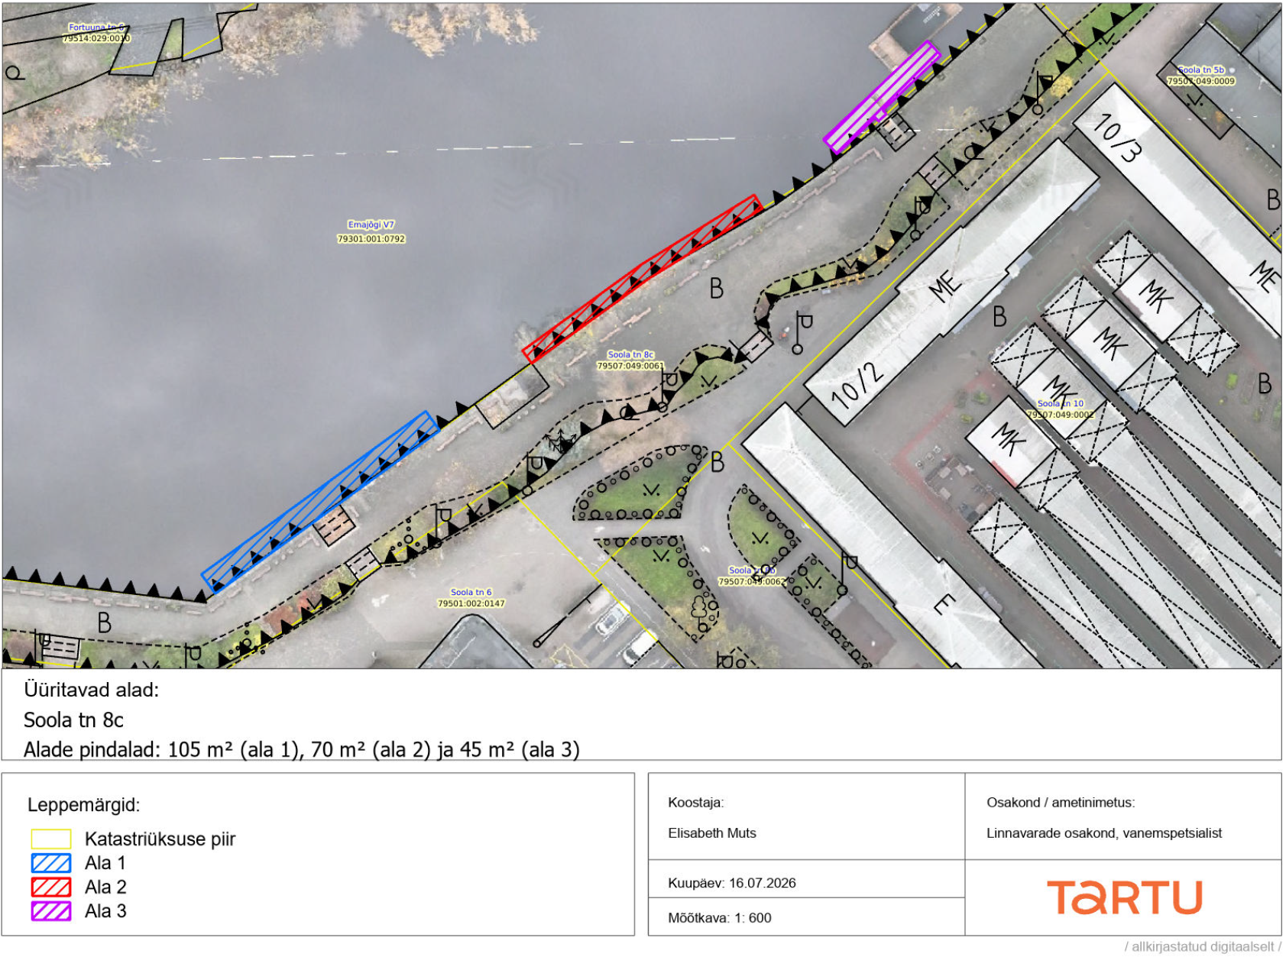
Kasutusse andmise tingimused:
1. Üürniku kasutusse antakse Soola 8c kinnistu osa (edaspidi Ala 1), mis tagab juurdepääsu üürniku poolt omal kulul paigaldatavale ujuvkaile ning õiguse kasutada Ala 1 piires sildumiskohta kuni 30 meetri pikkustele veesõidukitele. Kasutusse antava ala suurus on 105 m² (sinisega viirutatud Ala 1).
2. Alal 1 fikseeritud ujuvkai ala ulatust ei ole lubatud muuta ning veesõidukid tohivad silduda ainult ujuvkai äärde.
3. Ala 1 antakse kasutusse tingimusel, et üürnik osutab üüriperioodi jooksul regulaarset reisijateveo teenust. Kui üürnik lõpetab reisijateveo teenuse osutamise või ei vasta enam reisijateveo teenuse osutamiseks vajalikele õigusaktidest tulenevatele nõuetele, on üürileandjal õigus üürileping erakorraliselt üles öelda.
4. Üürnik on kohustatud omal kulul hankima kõik ujuvkai ehitamiseks, paigaldamiseks, kasutamiseks ja eemaldamiseks vajalikud kooskõlastused, load, ehitusteatised, ehitusload, kasutusteatised ja kasutusload, kui vastavate dokumentide olemasolu tuleneb õigusaktidest. Enne ehitus- või kasutusloa, ehitusteatise või kasutusteatise menetluse algatamist tuleb vastav projektdokumentatsioon kirjalikult kooskõlastada Tartu Linnavalitsuse linnavarade osakonnaga.
5. Üürnik peab tagama ujuvkaiga piirneval kõnniteel ja kallasrajal kolmandatele isikutele vaba liikumise ning ei tohi takistada jalakäijate liikumist nt reklaami või muu takistuse paigaldamisega avalikule kõnniteele.
6. Üürnik kohustub järgima kõiki tema tegevusele kohalduvaid õigusakte, sealhulgas meresõiduohutuse seadust, sadamaseadust ning muid veesõidukite kasutamist ja reisijatevedu reguleerivaid õigusakte, samuti Kesklinna sadama sadamapidaja poolt antud sadama kasutamisega seotud juhiseid.
7. Üürnikule ei tagata elektriühenduse võimalust linna vooluvõrgust.
8. Üürnik tasub enampakkumise käigus pakutud aastaüüri alates 1. jaanuarist 2027 üks kord aastas jaanuarikuus. Alates 1. jaanuarist 2028 suureneb aastaüür igal kalendriaastal 3% võrreldes eelmisel kalendriaastal kehtinud aastaüüriga.
9. Üürileping sõlmitakse tähtajaga viis aastat alates 1. jaanuarist 2027 ja üürnikul ei ole õigust nõuda üürilepingu pikendamist.
VI osa Dorpati ujuvkai 2 (Soola tn 8c)

Kasutuse antakse Soola 8c kinnistu osa, mis võimaldab juurdepääsu ujuvkaile sildumiskohana reisijate veoga tegelevatele veesõidukitele (kuni 30 meetrit) vastavalt lisatud joonisele:

Kasutusse andmise tingimused:
1. Üürniku kasutusse antakse Soola 8c kinnistu osa (edaspidi Ala 2), mis tagab juurdepääsu üürniku poolt omal kulul paigaldatavale ujuvkaile ning õiguse kasutada Ala 2 piires sildumiskohta kuni 30 meetri pikkustele veesõidukitele. Kasutusse antava ala suurus on 70 m² (punasega viirutatud Ala 2).
2. Alal 2 fikseeritud ujuvkai ala ulatust ei ole lubatud muuta ning veesõidukid tohivad silduda ainult ujuvkai äärde.
3. Ala 2 antakse kasutusse tingimusel, et üürnik osutab üüriperioodi jooksul regulaarset reisijateveo teenust. Kui üürnik lõpetab reisijateveo teenuse osutamise või ei vasta enam reisijateveo teenuse osutamiseks vajalikele õigusaktidest tulenevatele nõuetele, on üürileandjal õigus üürileping erakorraliselt üles öelda.

4. Kui Alalt 2 juurdepääsetavale ujuvkaile mahub peatuma ja reisijateveo teenust osutama rohkem kui üks veesõiduk või täiendavalt reisijateveo teenust osutavale veesõidukile silduma (parkima) väikelaevad, on üürnikul õigus need kohad tasu eest anda allkasutusse ilma üürileandjaga eelneva kooskõlastuseta. Üürnik vastutab allkasutajate tegevuse eest samaväärselt enda tegevusega.
5. Üürnik on kohustatud omal kulul hankima kõik ujuvkai ehitamiseks, paigaldamiseks, kasutamiseks ja eemaldamiseks vajalikud kooskõlastused, load, ehitusteatised, ehitusload, kasutusteatised ja kasutusload, kui vastavate dokumentide olemasolu tuleneb õigusaktidest. Enne ehitus- või kasutusloa, ehitusteatise või kasutusteatise menetluse algatamist tuleb vastav projektdokumentatsioon kirjalikult kooskõlastada Tartu Linnavalitsuse linnavarade osakonnaga.
6. Üürnik peab tagama ujuvkaiga piirneval kõnniteel ja kallasrajal kolmandatele isikutele vaba liikumise ning ei tohi takistada jalakäijate liikumist nt reklaami või muu takistuse paigaldamisega avalikule kõnniteele.
7. Üürnik kohustub järgima kõiki tema tegevusele kohalduvaid õigusakte, sealhulgas meresõiduohutuse seadust, sadamaseadust ning muid veesõidukite kasutamist ja reisijatevedu reguleerivaid õigusakte, samuti Kesklinna sadama sadamapidaja poolt antud sadama kasutamisega seotud juhiseid.
8. Üürnikule ei tagata elektriühenduse võimalust linna vooluvõrgust.
9. Üürnik tasub enampakkumise käigus pakutud aastaüüri alates 1. jaanuarist 2027 üks kord aastas jaanuarikuus. Alates 1. jaanuarist 2028 suureneb aastaüür igal kalendriaastal 3% võrreldes eelmisel kalendriaastal kehtinud aastaüüriga.
10. Üürileping sõlmitakse tähtajaga viis aastat alates 1. jaanuarist 2027 ja üürnikul ei ole õigust nõuda üürilepingu pikendamist.

VII osa Avaturu ujuvkai (Soola tn 8c)

Kasutuse antakse Soola 8c kinnistu osa ja sellega ühendatud ujuvkai sildumiskohana reisijate veoga tegelevatele väikelaevadele (kuni 24 meetrit) vastavalt lisatud joonisele:

Kasutusse andmise tingimused:
1. Üürniku kasutusse antakse Soola 8c kinnistu osa (edaspidi Ala 3), mis tagab juurdepääsu linnale kuuluvale ujuvkaile koos ujuvkai kasutamise õigusega ning õigusega kasutada Ala 3 piires sildumiskohta kuni 24 meetri pikkustele väikelaevadele. Kasutusse antava ala suurus on üldpindalaga 45 m² (violetsega viirutatud Ala 3).
2. Alal 3 fikseeritud ujuvkai ala ulatust ei ole lubatud muuta ning veesõidukid tohivad silduda ainult ujuvkai äärde.
3. Ala 3 antakse kasutusse tingimusel, et üürnik osutab üüriperioodi jooksul regulaarset reisijateveo teenust. Kui üürnik lõpetab reisijateveo teenuse osutamise või ei vasta enam reisijateveo teenuse osutamiseks vajalikele õigusaktidest tulenevatele nõuetele, on üürileandjal õigus üürileping erakorraliselt üles öelda.

4. Kui Alalt 3 juurdepääsetavale ujuvkaile mahuvad täiendavalt reisijateveo alusele silduma (parkima) väikelaevad, on üürnikul õigus need kohad tasu eest anda allkasutusse ilma üürileandjaga eelneva kooskõlastuseta. Üürnik vastutab allkasutajate tegevuse eest samaväärselt enda tegevusega.
5. Üürnikul on kohustus hoida omal kulul korras linna poolt kasutusse antud ujuvkai (joonisel violetsega viirutatud ala). Linnale kuuluva ujuvkai korrashoid hõlmab kai hooldus-ja remonditööde teostamist vastavalt vajadusele, et tagada selle säilimine ja visuaalselt korrektne väljanägemine s.h lagunenud või ohtliku puitlaudise väljavahetamine.
6. Üürnik peab tagama ujuvkaiga piirneval kõnniteel ja kallasrajal kolmandatele isikutele vaba liikumise ning ei tohi takistada jalakäijate liikumist nt reklaami või muu takistuse paigaldamisega avalikule kõnniteele.
7. Üürnik peab täitma ja järgima lepingu kestel kõiki sadama- ja mereohutusseaduses toodud nõudeid ning täitma sadamapidaja poolt antud sadama kasutamisega seotud juhiseid.
8. Üürnikule ei tagata elektriühenduse võimalust linna vooluvõrgust.
9. Üürnik tasub enampakkumise käigus pakutud aastaüüri alates 1. jaanuarist 2027 üks kord aastas jaanuarikuus. Alates 1. jaanuarist 2028 suureneb aastaüür igal kalendriaastal 3% võrreldes eelmisel kalendriaastal kehtinud aastaüüriga.
10. Üürileping sõlmitakse tähtajaga viis aastat alates 1. jaanuarist 2027 ja üürnikul ei ole õigust nõuda üürilepingu pikendamist.

Üürilepingu projekt
Enampakkumise osades I-VII sõlmitakse üürileping vastavalt linna poolt kasutatava territooriumi
kasutamise lepingu tüüpvormile, mida täiendatakse vastavalt käesolevas lisas osade I-VII juures toodud kasutusse andmise tingimustele.

TERRITOORIUMI KASUTAMISE LEPINGU TÜÜPVORM

Käesolev Territooriumi kasutamise leping (edaspidi: Leping) on sõlmitud Tartus, ….. 2026. aastal

Tartu linn, registrikood 75006546, keda esindab Tartu Linnavalitsuse linnavarade osakonna juhataja Kunnar Jürgenson (edaspidi: Üürileandja), kes tegutseb Tartu Linnavalitsuse …2026. a korralduse nr … alusel

ja …….., registrikood ….., keda esindab juhatuse liige …… (edaspidi: Üürnik, edaspidi: Pool või koos Pooled),

leppisid kokku alljärgnevas:

1. Lepingu sisu

1.1. Lepingu alusel ja selles toodud tingimustel annab Üürileandja Üürnikule kasutamiseks Territooriumi Tartu linnale kuuluval katastriüksusel.
1.2. Üürnik kasutab Territooriumi …… (täpsusta kasutusotstarve).

2. Lepingu ese ja tähtaeg

2.1. Üürileandja annab Üürniku kasutusse osaliselt kinnistu aadressil … (registriosa nr …., katastritunnus …., sihtotstarve …) üldpindalaga … m² (kasutusse antav ala nimetatud edaspidi: Territoorium). Üürnik kinnitab käesolevaga, et ta on täielikult teadlik Territooriumi seisukorrast ja sellel esinevatest võimalikest puudustest.
2.2. Territooriumi asukoht on märgitud Territooriumi plaanil (Lisa 2).
2.3. Territoorium antakse kasutusse ajavahemikul .…...

3. Tasu suurus ja tasumise kord

3.1. Üürnik on kohustatud tasuma Üürileandjale tasu Territooriumi kasutamise eest summas …. (….) eurot aastas (s.o … €/m2 / aastas). Üürnik on kohustatud tasuma üüri perioodi jaanuar kuni detsember eest üks kord aastas … (kuupäev) Üürileandja poolt esitatava arve alusel. Arve mittesaabumisest on Üürnik kohustatud Üürileandjat teavitama. Üüri korrigeeritakse üks kord aastas vastavalt tarbijahinnaindeksi muutumisele. Nimetatud summa ei sisalda Territooriumi kasutamisega seotud kõrvalkulusid
3.2. Tasu mittetähtaegsel tasumisel maksab Üürnik viivist 1% võlgnetavast summast iga tasumisega viivitatud päeva eest. Viivise maksmine ei vabasta Üürnikut kohustusest maksta Üürileandjale maksmisele kuuluvaid summasid.

4. Poolte õigused ja kohustused

4.1. Üürnikul on õigus Territooriumi kasutada üksnes … (punktis 1.2 nimetatud kasutusotstarve).
4.2. Üürnikul ei ole õigust püstitada Territooriumile ehitisi, sh ajutisi ehitisi ja rajatisi ning rajada täiendavat haljastust (puid-põõsaid jmt).
4.3. Üürnikul ei ole õigust anda Territooriumit kolmandatele isikutele allkasutusse või muul viisil kasutamiseks.
4.4. Lepingu lõppemisel ei ole Üürnikul õigust nõuda Üürileandjalt Territooriumi hooldamise ja korrastamise kulude hüvitamist.
4.5. Üürnik kohustub kasutama Territooriumi heaperemehelikult ning kandma kõik selle korrashoiuga seotud kulutused, sh puittaimestiku hoolduslõikuse ja raiega seotud kulud. Puittaimestiku hoolduslõikuse ja raie vajadus tuleb eelnevalt Üürileandjaga kooskõlastada.
4.6. Üürnik kohustub hoidma Territooriumi korras viisil, et väärtus ei väheneks ning väärtuse vähenemisel kandma kõik kahjud ja kulutused, mis on seotud ehitus- ning remonttöödega maa väärtuse taastamiseks.
4.7. Üürnik kohustub tagama vaba ligipääsu kõikidele Territooriumil paiknevatele tehnovõrkudele remondi- ja korrashoiutöödeks ning vajadusel ka ehituseks.
4.8. Üürnik ei tohi takistada Territooriumile avalikes huvides rajatiste ehitamist.
4.9. Üürnik kohustub lepingu lõppemise päevaks lõpetama maakasutuse, heakorrastama kasutuses olnud Territooriumi ja andma selle üle Üürileandjale.

5. Lepingu rikkumine

Pooled kannavad vastutust Lepingu tingimuste täitmise eest ning on kohustatud hüvitama teisele Poolele Lepingu rikkumisega (Lepingu täitmatajätmine või mittenõuetekohane täitmine) tekitatud kahju. Pooled ei vastuta Lepingu rikkumise eest, kui rikkumine leidis aset vääramatu jõu tagajärjel.

6. Lepingu lõppemine ja ülesütlemine

6.1. Leping lõpeb punktis 2.3. nimetatud tähtpäeva saabumisel.
6.2. Lepingu lõpetamine toimub poolte kokkuleppel.
6.3. Lepingu võib ennetähtaegselt lõpetada, teatades sellest teisele poolele ette kuus kuud. Üürileandja võib Lepingu kuuekuulist etteteatamise tähtaega järgimata lõpetada juhul, kui Üürnik rikub oluliselt Lepingut. Olulise lepingurikkumisega on tegemist eelkõige juhul, kui Üürnik viivitab üüri tasumisega, ei kasuta Territooriumi sihtotstarbeliselt või annab selle allkasutusse või muul viisil kasutamiseks kolmandatele isikutele või ehitab Territooriumile täiendavaid ehitisi või rajatisi.
6.4. Lepingu lõppemise päevaks annab Üürnik Territooriumi heakorrastatult Üürileandjale üle.

7. Lisatingimused

7.1. Poolte vahelised Lepinguga seotud teated peavad olema kirjalikus vormis, välja arvatud juhtudel, kui sellised teated on informatsioonilise iseloomuga, mille edastamisel ei tulene teisele Poolele õiguslikke või majanduslikke tagajärgi. Informatsioonilist teadet võib edastada telefoni, arvutiside jms. kaudu.
7.2. Lepingu tingimusi võib muuta Poolte kirjalikul kokkuleppel.
7.3. Poolte vahel Lepingu täitmisest tulenevad vaidlused lahendatakse läbirääkimiste teel. Kokkuleppe mittesaavutamisel kuuluvad vaidlused lahendamisele Tartu Maakohtu Tartu Kohtumajas.
7.4. Lepingu sõlmimisel loetakse kõik varasemad Poolte vahel Territooriumi kasutusse andmist puudutavad kokkulepped tühistatuks.
7.5. Leping on allkirjastatatud digitaalselt.
7.6. Lepingu sõlmimisel on Lepingule lisatud järgmised lisad:
7.6.1. Lisa 1 - Territooriumi üleandmise-vastuvõtmise akt;
7.6.2. Lisa 2 - Territooriumi plaan.
Lisa 2
Vorm 1

VOLIKIRI

Enampakkumise nimetus: „Kirjaliku enampakkumise korras Tartu kesklinnas asuvatele sildumiskohtadele kasutaja leidmine“

______________ (pakkuja nimi), registrikood ____________, aadress _______________, ______________ (volitaja nimi ja ametikoht) isikus volitab ____________(volitatava nimi, isikukood) olema kirjaliku enampakkumise toimingutel ja küsimustes pakkuja ametlik esindaja ning allkirjastama kirjaliku enampakkumise pakkumust.

Volitatava allkirja näidis: ________________________

Volikiri on ilma edasivolitamise õiguseta.

Volikiri kehtib kuni: ________________

Kuupäev: _________________

_________________________ (volitaja allkiri)
Lisa 2
Vorm 2

PAKKUMUS

Enampakkumise nimetus: „Kirjaliku enampakkumise korras Tartu kesklinnas asuvatele sildumiskohtadele kasutaja leidmine“

KINNITUSED:
Kinnitame, et ___________ ei ole pankrotis või likvideerimisel ning meie äritegevus ei ole peatatud.

Kinnitame, et _________ ei ole õigusaktidest tulenevate riiklike või tema asukoha kohalike maksude või sotsiaalkindlustuse maksete võlga või tähtpäevaks tasumata jäetud maksusummalt arvestatud intresse või maksuvõla tasumine ei või olla ajatatud pikemaks perioodiks kui kuus kuud välja arvatud juhul, kui maksuvõla tasumise ajatamine on täies ulatuses tagatud.

Kinnitame, et ___________ üheks tegevusalaks on reisijateveo teenuse osutamine veeteedel.

Kinnitame, et ___________ omame (või omama lepingu alusel kasutusõigust) veesõidukit, mis on registreeritud ning sellele on väljastatud siseveelaevatunnistus (või registreerimistunnistus)
Veesõiduki tehnilised andmed________________________________________________________

(NB esitada tuleb esitada veesõiduki tehnilised andmed ja täiendavalt siseveelaevatunnistuse või registreerimistunnistuse koopia ja kasutuslepingu puhul selle koopia)

Kinnitame, et ___________ omame kehtivat siseveelaeva reisijateveo tunnistust meie omanduses (või kasutuses olevale)veesõidukile.

(NB täiendavalt tuleb esitada kehtiv siseveelaeva reisijateveo tunnistuse koopia)

PAKKUMUS:

_____________ pakub enampakkumise …..(märkige enampakkumise osa number) osas üüri suuruseks _________________________ eurot aastas, millele lisandub käibemaks. (NB! Üür ei tohi olla väiksem kui enampakkumise alghind )

Kinnitame, et ____________ pakkumus on jõus 90 pakkumuse esitamise tähtpäevast arvates.
Kinnitame, et ____________ nõustub täielikult kõigi pakkumise tingimustega, on saanud Tartu linnalt kogu vajaliku informatsiooni ning nõustub enda võitjaks tunnistamise korral sõlmima lepingu läbirääkimistega pakkumise tingimuste lisas 1 toodud tingimustel.
Pakkuja esindaja nimi ja allkiri: _________________________________

